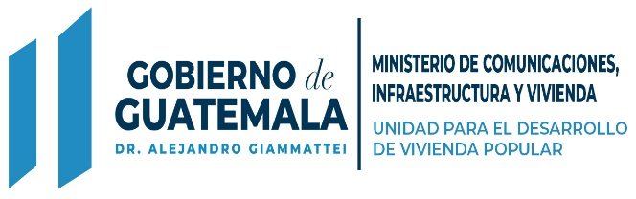

Decreto 57‐2008 “Ley de Acceso a la Información Pública”

**Artículo 11 Numeral 3**

Informe de Gastos y Viáticos al exterior del País.

**MAYO 2021**

NO se erogaron recursos en concepto de viajes al exterior del país, por lo que no se generó informes de gastos y viáticos.

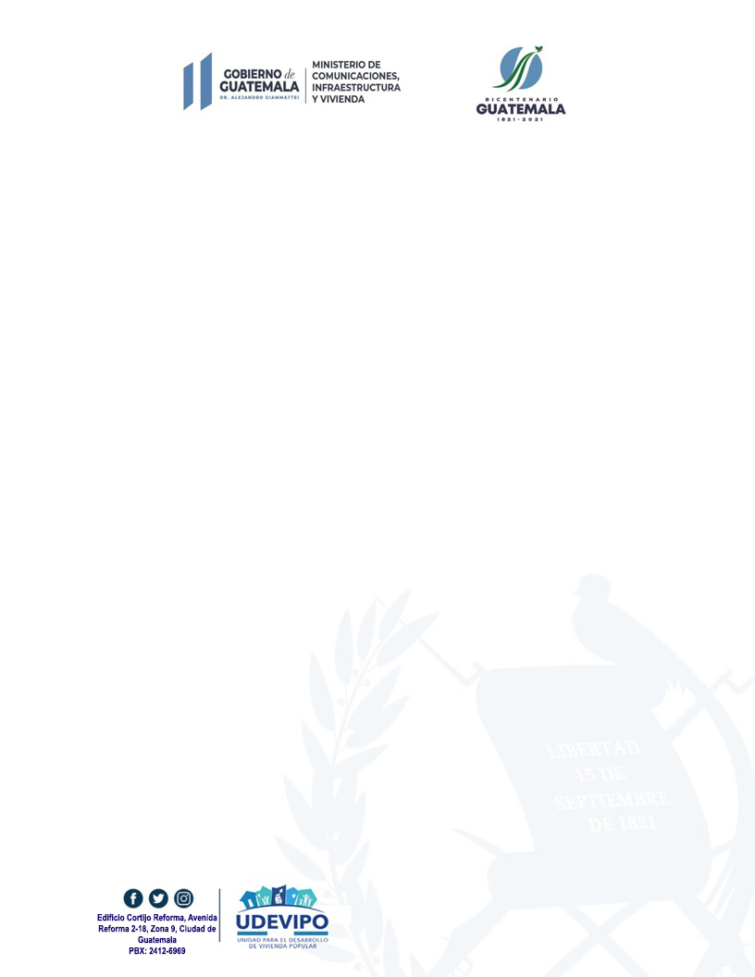

**Edificio Cortijo Reforma, Avenida Reforma 2-18, Zona 9, Ciudad de Guatemala**

**PBX: 2412-6969**